SESSA

3 Gebäude zum Renovieren und Ausbauen

mit separater Baulandparzelle von 333 m2 Fläche

…………………………………………………………...………………………….…………..…………………………………….

Tre stabili per ristrutturare ed ampliare

con terreno edificabile di 333 m2

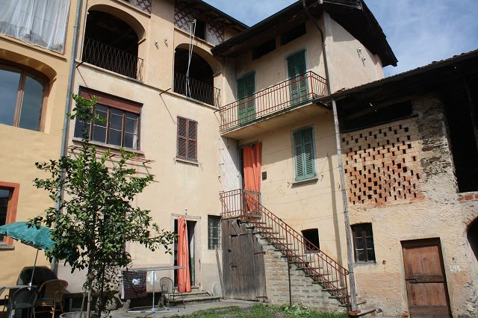

4180/2482

Fr. 375’000.--

Regione: Malcantone
Località: 6997 Sessa/Suino
Tipo dell’immobile: 3 stabili da riattare con prato e terreno edificabile
Superficie terreno: 607 m2 e 333 m2 terreno edificabile
Superficie abitabile: ca. 330 m2
Superficie ancora costruibile: ca. 500 m2
Piani: 3
Posteggi: comunali
Bagno/WC: 1
Posizione: molto tranquilla e solleggiata nel nucleo
Vista lago: no
Scuole: si
Possibilità d’acquisti: si
Mezzi pubblici: si
Distanza prossima città: 6 km
Distanza autostrada: 15 km

Questi tre edifici grandi con un terreno edificabile si trovano nel nucleo di Suino, comune di Sessa nel Malcantone.

Due case erano abitate e il rimanente era adibito a spazi per animali da cortile con una stalla per cavalli con spazi enormi sotto il tetto. La casa sul mappale 635 comprende al piano terra una cucina abitabile, un soggiorno con camino, un locale ed un atrio. Al primo piano ci sono quattro camere ed un bagno/WC. Al secondo piano ci sono due camere con un bel portico a doppia arcata. Questa casa ha un solaio e delle cantine d’epoca. Dietro l’edificio si trova un terreno di 257 m2 sul map. 608. La casa sul map. 634 ha al primo piano una cucina e un soggiorno, nel secondo piano due camere e sotto tetto un solaio edificabile. L’edificio sul map. 637 ha al piano terra delle stalle e sopra uno spazio grande alto sotto il tetto. Il map. 647 è un terreno edificabile di 333 m2. Questa proprietà è adatta per fare un albergo / bed and breakfast o delle case con appartamenti. Può essere un investimento per un privato o un oggetto per una ditta di costruzione per ristrutturare e rivendere.

Il Malcantone é una delle regioni più belle del Ticino, calmo e tranquillo lontano dallo stress quotidiano. Vi sono innumerevoli possibilità di escursioni e invitanti grotti. I molti castagneti e la vegetazione subtropicale garantiscono un’ottima aria e vicinanza alla natura.

L’immobile è facilmente raggiungibile in macchina. A 100 metri sono disponibili diversi posteggi comunali. Sessa dispone di un collegamento autopostale direzione Ponte Tresa. Da qui la città di Lugano è raggiungibile fino a mezzanotte. Il Lago Maggiore a Luino ed il lago di Lugano a Ponte Tresa sono raggiungibili in dieci minuti. Il tragitto per Lugano e l’autostrada A2 dura ca. 20 minuti. In paese si trovano la scuola ed un negozio d’alimentari. In pochi minuti si possono raggiungere i vicini centri commerciali di Luino.

Si può anche acquistare solo il terreno edificabile ma solo dopo aver venduto gli edifici grandi.

I prezzo sono:

Fr. 375'000.-- per tutto
Fr. 285'000.-- per le tre case
Fr. 90'000.-- per il terreno edificabile di 333 m2
Region: Malcantone
Ortschaft: 6997 Sessa/Suino
Objekt Typ: Drei Gebäude zum Renovieren und Ausbauen mit Baulandparzelle
Grundstücksfläche: ca. 607 m2 und 333 m2 Bauland
Wohnfläche: ca.330 m2 und 500 m2 noch ausbaubare Fläche
Parkplätze: Gemeindeparkplätze
Lage: sehr ruhige Lage im Dorfkern
Schulen: ja
Einkaufsmöglichkeiten: ja
Oeffentliche Verkehrsmittel: ja
Distanz zur nächsten Stadt: 6 Km und 15 km zur Autobahn

Dieses drei Gebäude und das Baulandgrundstück von 333 m2 Fläche befinden sich an sehr ruhiger Lage im westlichen Teil von Sessa im Ortskern Suino, im schönen Malcantone.
Zwei der drei Gebäude waren einmal bewohnt und das dritte besteht aus Pferdestallungen und grossen, offenen Dachräumlichkeiten. Die Grundsubstanz der Häuser ist noch gut, der Innenausbau muss jedoch vollständig erneuert oder neu ausgebaut werden. Das Gebäude auf Parzelle 635 besteht im Erdgeschoss aus einer Wohnküche, einem Kaminraum einem Atrio und einem Zimmer. Im ersten Obergeschoss sind je vier Zimmer und ein Bad/WC eingebaut. Das zweite Obergeschoss besteht aus zwei Zimmern und einem grossen Portico. Das Haus hat noch einen ausbaubaren Dachraum und grosse Kellerräume. Das Haus auf Grundstück Nr. 634 besteht zum kleineren Teil aus bewohnbaren Räumen, im 1. Obergeschoss aus einer Wohnküche und einem Wohnraum und im 2. Obergeschoss aus zwei Zimmern. Auch hier könnte der Estrich ausgebaut werden. Im Erdgeschoss befinden sich ehemalige Pferdestallungen und darüber ein offener Dachraum. Auf dem Grundstück 637 sind im Erdgeschoss weitere Stallungen und im Obergeschoss ein hoher, grossräumiger Dachraum eingebaut. Das Grundstück Nr. 636 ist als Garten / Hofraum genutzt während hinter dem Nordgebäude eine Parzelle von 257 m2 Fläche dazu gehört. Wenige Schritte entfernt befindet sich auf Parzelle 647 ein Baulandgrundstück von 333 m2, welches auch als Parkplatz oder Garten genutzt werden kann. Die ganze Liegenschaft könnte als Hotel oder Bed and Breakfast ausgebaut werden oder zu einem Renditeobjekt mit vielen Wohnungen umgestaltet werden. Sicher ist es auch interessant für Bauunternehmer, welche den Ausbau und nachher den Wiederverkauf angehen wollen.

Das Malcantone ist eine der schönsten Regionen des Tessin. Hier findet man Ruhe und Erholung vom Alltagsstress. Es bestehen viele Wandermöglichkeiten und die noch romantischen Grotti laden bei Wein und typischen Tessinerspezialitäten zum Verweilen ein. Die vielen Kastanienwälder und die subtropische Vegetation gewähren auch gute Luft und eine besondere Naturverbundenheit.

Die Liegenschaft ist mit dem Auto erreichbar. Die Fahrzeuge können auf dem nahen Gemeindeparkplatz abgestellt werden. In Sessa besteht eine Postautoverbindung nach Ponte Tresa. Von dort verkehrt bis Mitternacht die Trambahn nach Lugano. Der Lago Maggiore in Luino und der Luganersee in Ponte Tresa sind in zehn Autominuten zu erreichen. Die Fahrt nach Lugano und zur Autobahn N2 dauert ca. 20 Minuten. Im Dorf befinden sich die Schule, und ein Ladengeschäft. In wenigen Minuten erreicht man die Einkaufszentren des nahen Luino.

Das Bauland kann auch einzeln gekauft werden, jedoch erst nach dem Verkauf der drei Häuser.
Fr. 375‘000.-- für alles
Fr. 285‘000.-- für die drei Gebäude
Fr. 90‘000.-- für das Bauland von 333 m2 Fläche

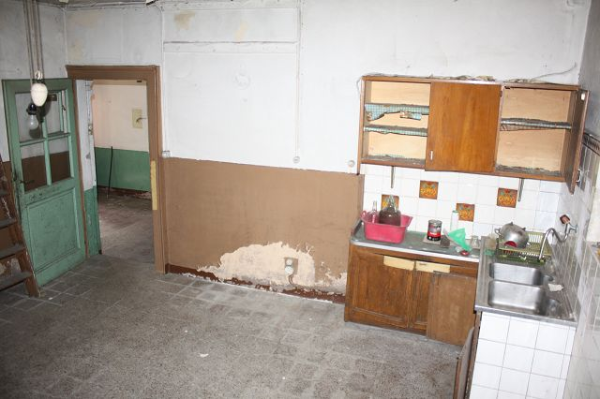
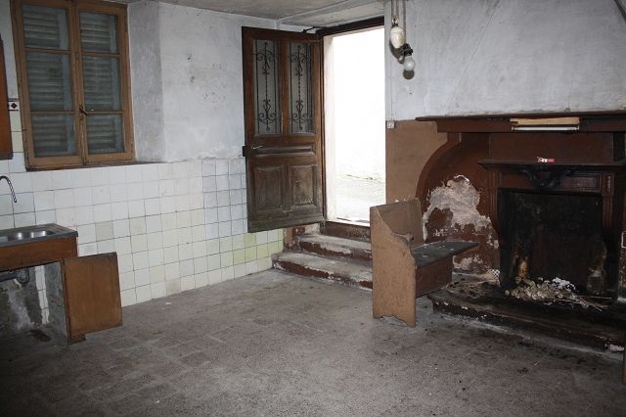

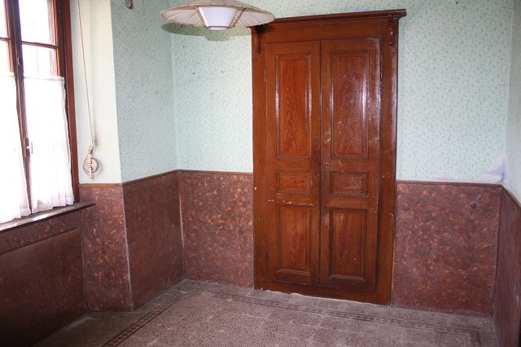
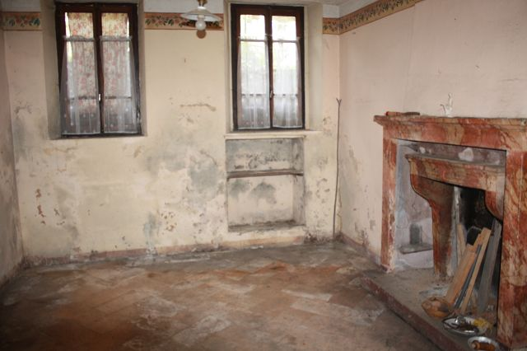

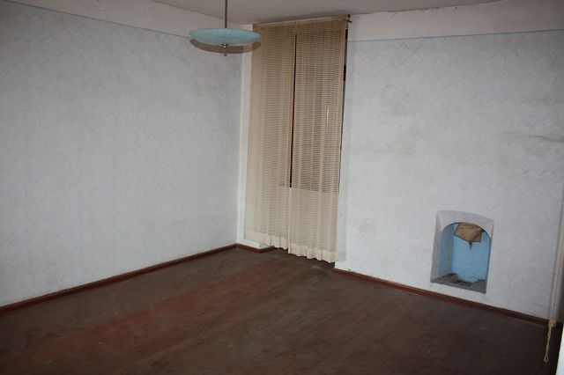
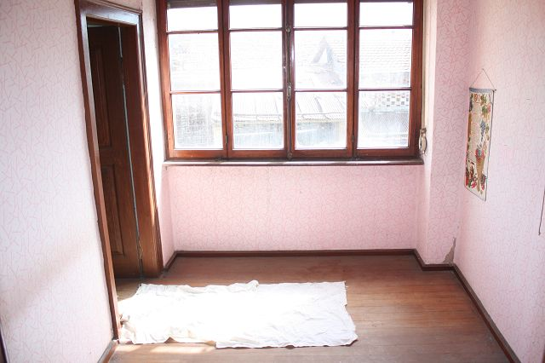

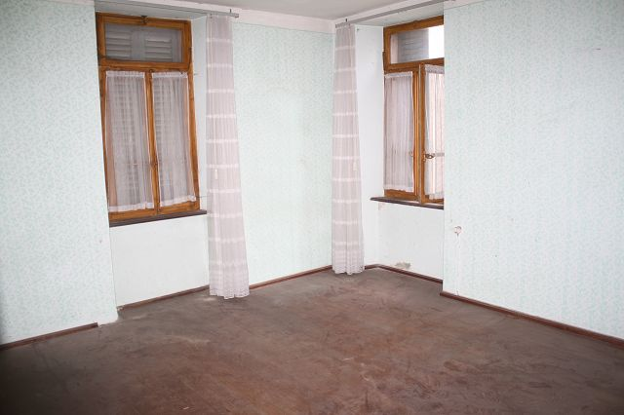
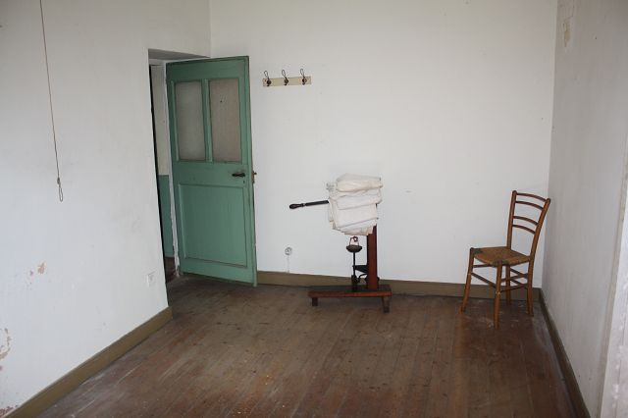

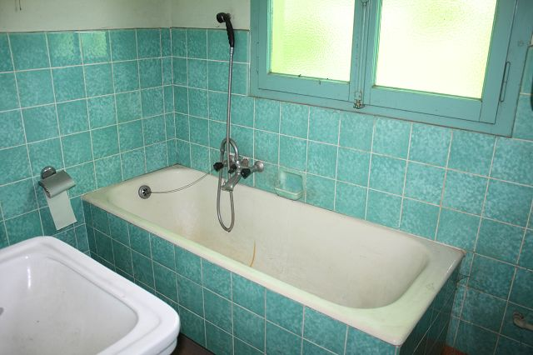
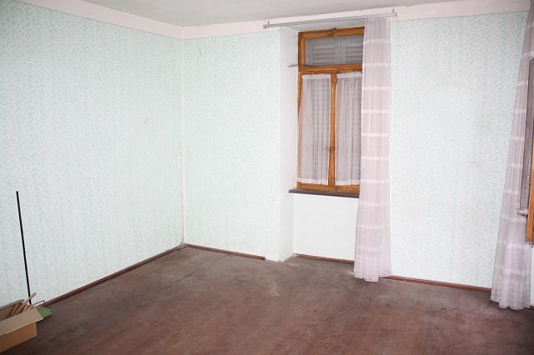

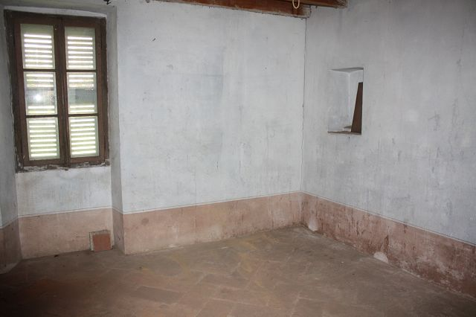
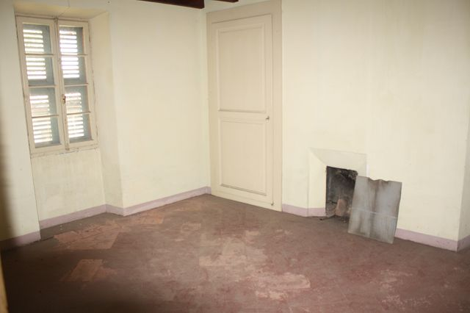

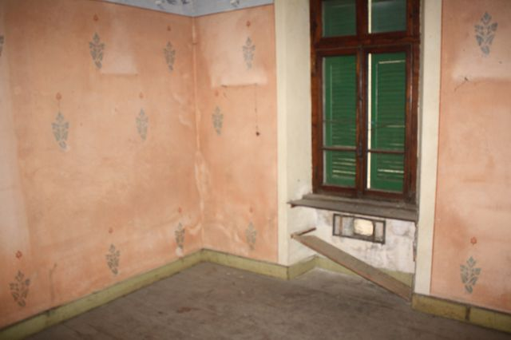
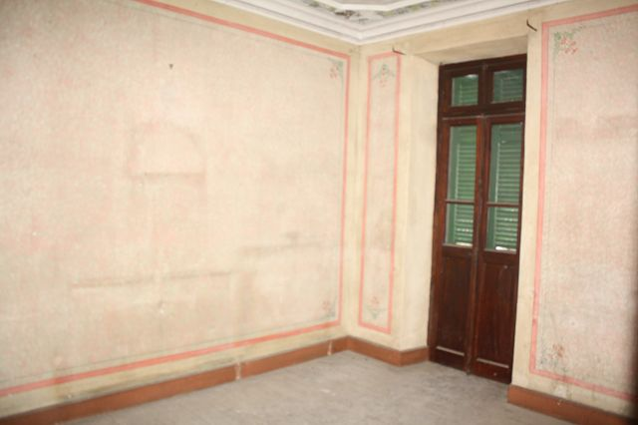

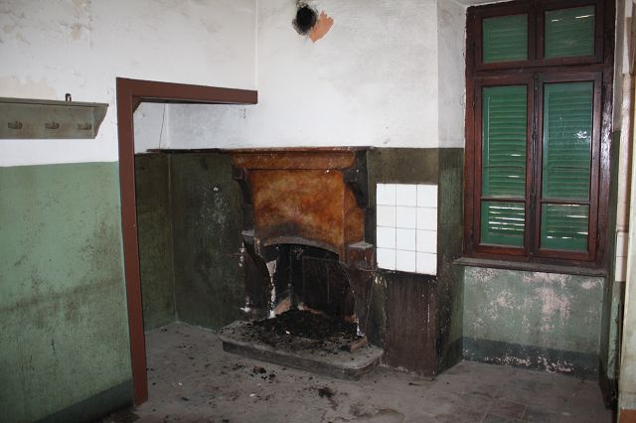
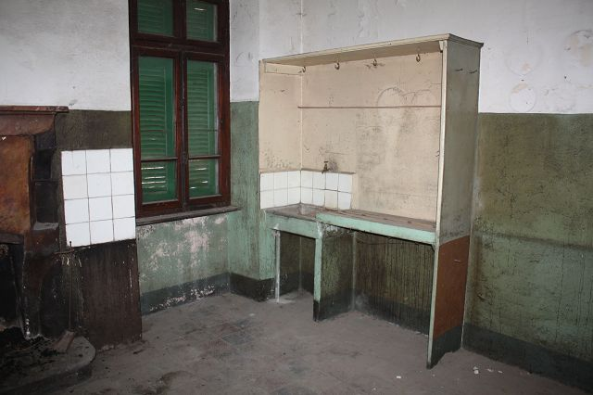

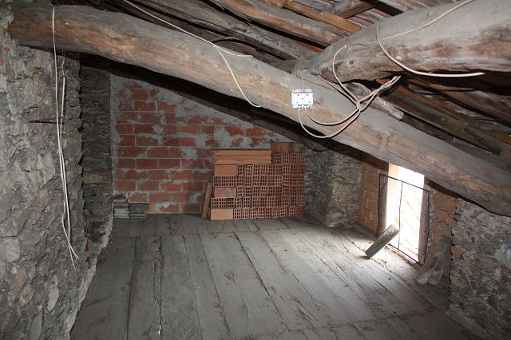
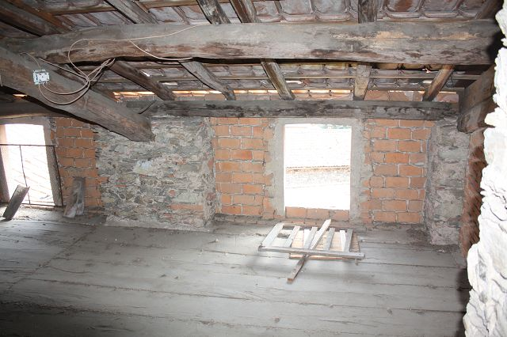

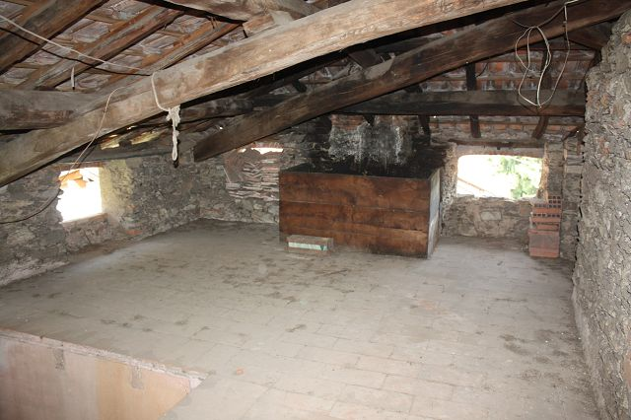
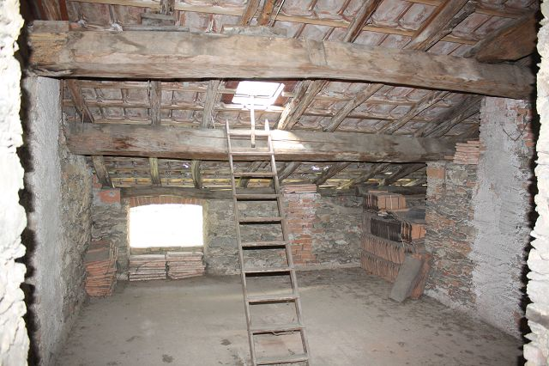

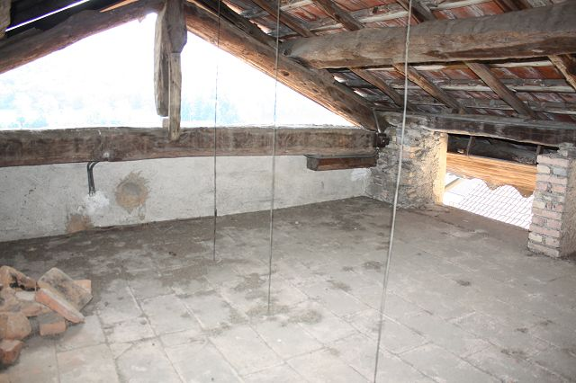
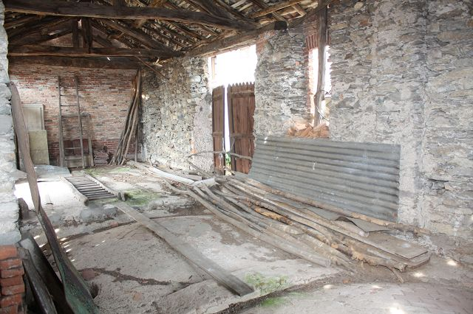

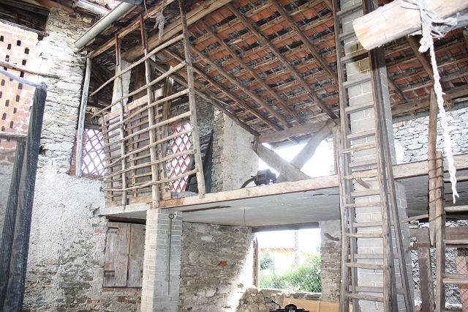
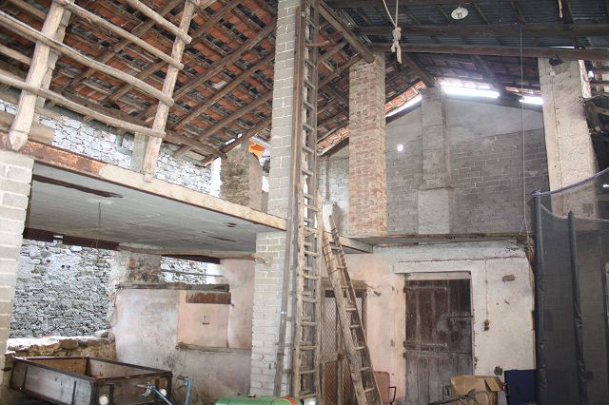

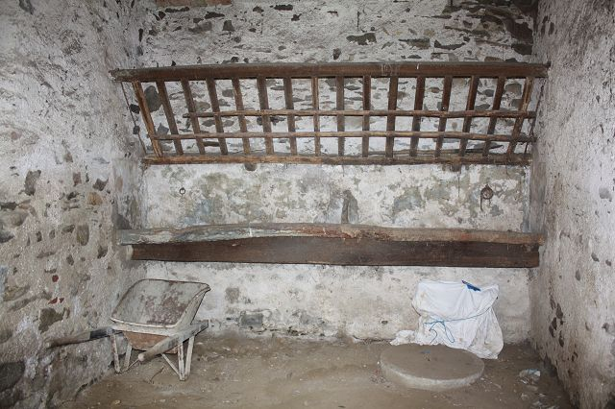
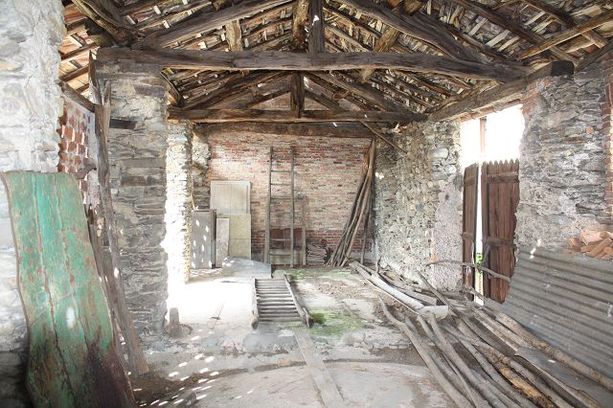

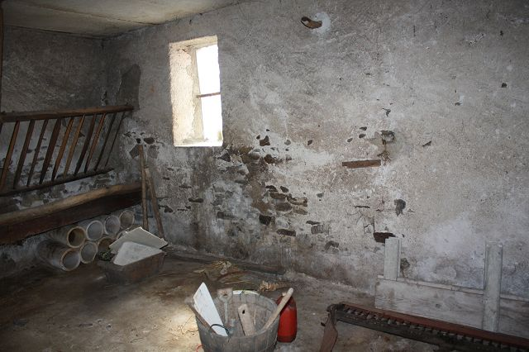
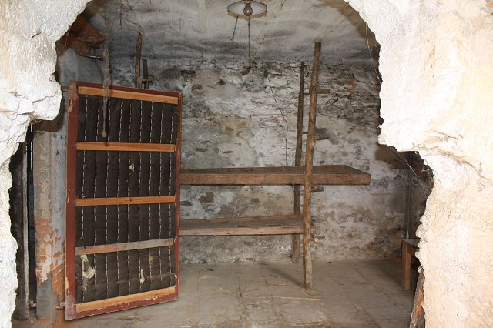

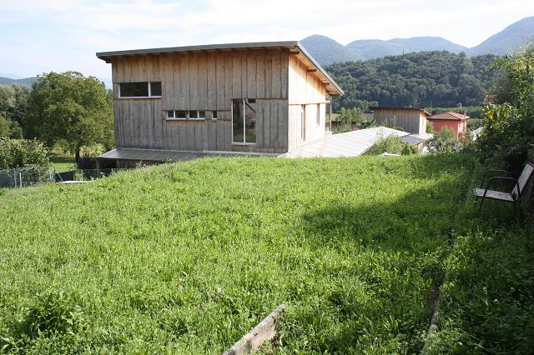
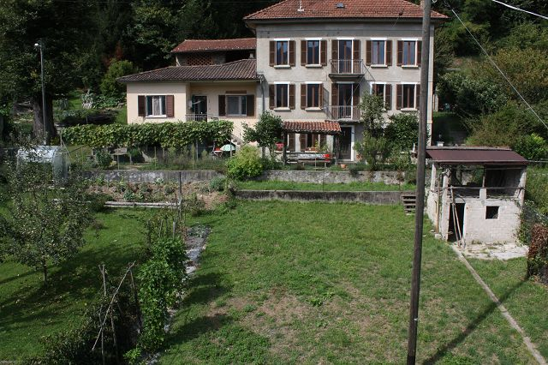

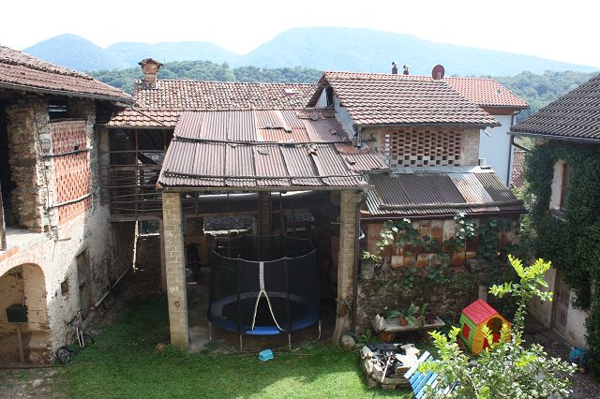
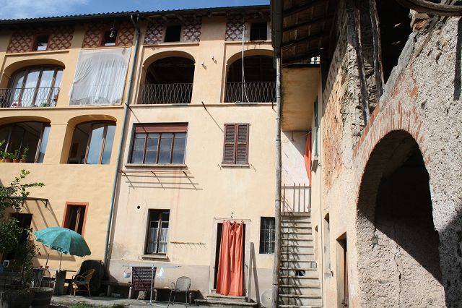

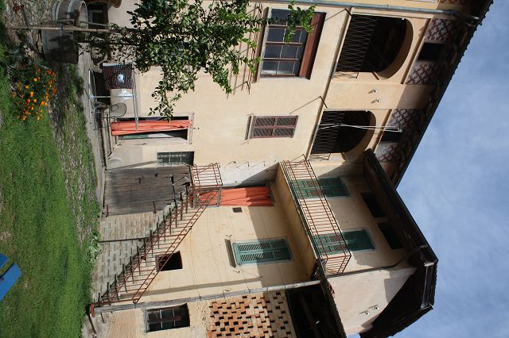
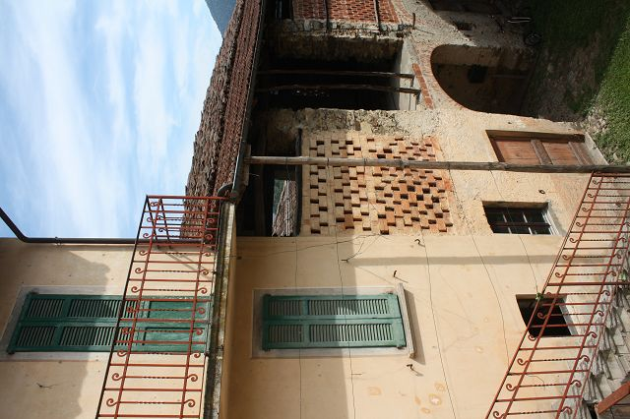

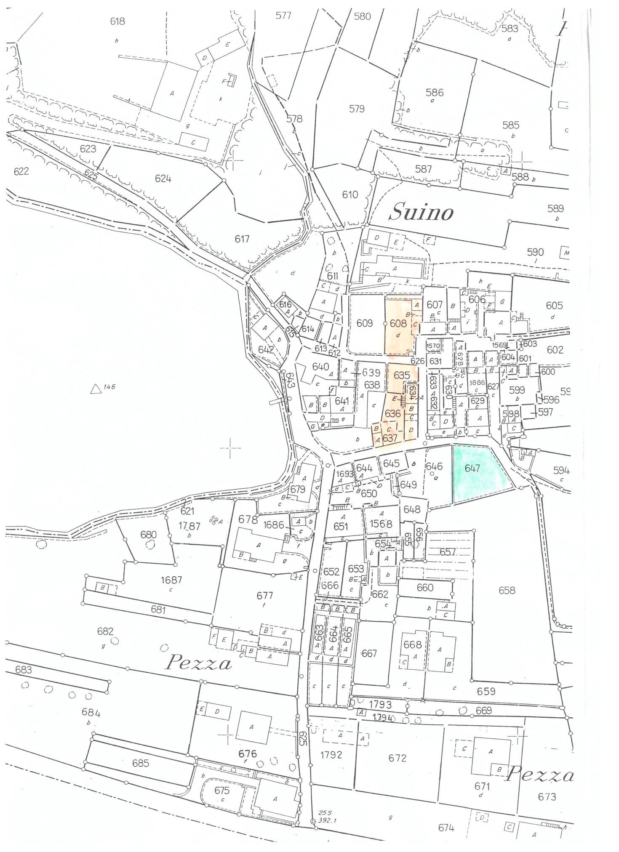

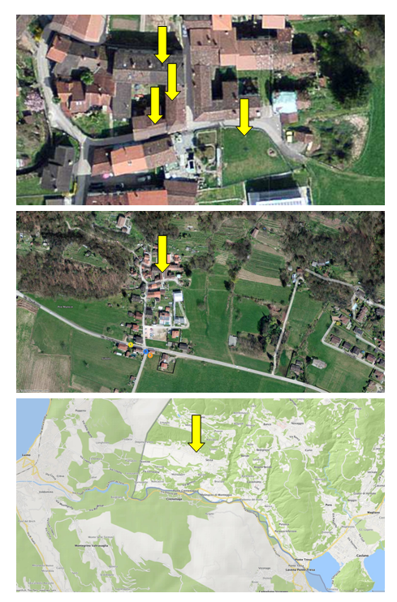

TICINO | Sessa

